KAJI EKSPERIMENTAL PENGGUNAAN HEATER LISTRIK
UNTUK PEMANAS AIR MANDI

M. Amin Fauzie²⁵, A. Muin²⁶, R. Kohar²⁷, Sukarmansyah²⁸, Rita Maria V.²⁹

Email Korespondensi:aminfauzie60@gmail.com
Abstrak: Pengujian ini dilakukan dengan menganalisa bahwa hasil uji pemanas air menggunakan heater listrik sudah cukup baik dikarenakan tidak mengalami kendala yang begitu berarti pada saat proses pemanas air, Alat ini juga sudah mampu memanaskan dan mengukur suhu air dengan beberapa ukuran yang diinginkan. Yaitu pada suhu ideal untuk mandi 37,5℃ dengan waktu 30 menit, hanya saja kapasitas air yang kurang besar, hanya menggunakan tangki penampung berkapasitas 10 liter air. Namun alat yang digunakan sebagai simulasi. Oleh karena itu untuk diaplikasikan ke rumah tangga, maka kapasitas air pada tangki penampung harus diperbesar dan heater ditambah dengan daya yg lebih besar. Dalam pengujian ini dilakukan proses memanaskan air dengan heater 225 watt dalam waktu 60 menit dapat diperoleh suhu 46,5℃. Berdasarkan grafik diatas dapat diketahui bahwa terjadi kenaikan temperatur untuk memanaskan air dalam waktu 60 menit dengan temperatur awal 27℃ menjadi 46,5℃. Pada saat pemanasan diperoleh perilaku temperatur kontrol meningkat 19,5℃. Kalor yang dibutuhkan untuk memanaskan air dengan kapasitas air 10 ℓ adalah 224,56 joule/det꞊watt. Laju perpindahan panas terhadap dinding tangki penampung dengan isolasi alumunium foil setebal 0,1 cm dengan K ꞊ 0,00016 $w/{m℃}$ adalah 0,30115 $W/m$.
Kata Kunci: pemanas air mandi menggunakan heater listrik, konversi energi

Abstract: This test can be analyzed that the results of the water heater test using an electric heater are good enough because there are no significant problems during the water heating process. This tool is also able to heat and measure water temperature with the desired size. That is, at an ideal temperature for bathing 37.5 ℃ for 30 minutes, it's just that the water capacity is not large enough, only using a holding tank with a capacity of 10 liters of water. But the tool used as a simulation. Therefore, to be applied to households, the water capacity in the storage tank must be enlarged and the heater added with greater power. In this test, the process of heating water with a 225 watt heater was carried out within 60 minutes to obtain a temperature of 46.5 ℃. Based on the graph above, it can be seen that there is an increase in temperature for heating water within 60 minutes with an initial temperature of 27 ℃ to 46.5 ℃. At the time of heating, the temperature control behavior increases 19.5 ℃. The heat required to heat water with a water capacity of 10ℓ is 224.56 joules/s꞊watt. The rate of heat transfer to the wall of the storage tank with 0.1 cm thick aluminum foil insulation with K ꞊ 0.00016 w⁄(m℃) is 0.30115 W⁄m.
Keywords: bath water heater using electric heater, energy conversion

^{25,26,27,28,29} Dosen Program Studi Teknik Mesin, Fakultas Teknik, Universitas Tridinanti.

PENDAHULUAN

Pada masa kini pemanas air minum dan pemanas air untuk mandi (water heater) sudah menjadi perabot umum pada rumah tangga diperkotaan. Indonesia merupakan negara beriklim tropis dengan kondisi udara yang cenderung panas dan lembab tidak nyaman untuk beraktifitas, sedangkan pemanas air digunakan untuk mandi air panas sebagai sarana relaksasi tubuh setelah
penggunanya melakukan aktifitas yang melelahkan sepanjang hari.
Pemanas air memiliki sumber energi yang lebih bervariasi yaitu gas, listrik, dan surya. Pemanas air surya harganya jauh lebih mahal dibandingkan pemanas air gas atau listrik, tetapi biaya operasionalnya nyaris nol karena menggunakan surya sebagai sumber energi untuk memanaskan air. Biaya operasional pemanas air listrik lebih mahal dari pada pemanas air pemanas air gas, tetapi praktis. Kebanyakan konsumen rumah tangga di Indonesia memilih menggunakan pemanas air listrik atau gas karena biaya awal yang lebih terjangkau.
Dalam hal ini penulis ingin memanfaatkan heater yang tidak terpakai sebagai komponen dalam perancangan alat pemanas air mandi.

Rumusan Masalah

Memodifikasi alat pemanas air dengan memanfaatkan pemanas air minum (Heater Dispenser).

TINJAUAN PUSTAKA

Prinsip - Prinsip Perpindahan Panas
Kita ketahui bahwa ada tiga cara perpindahan panas yang mekanismenya sama sekali berlainan, yaitu :
- Secara molekul disebut konduksi
- Secara aliran disebut konveksi
- Secara gelombang elektromagnetik disebut radiasi
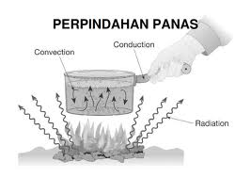
Gambar 1 Perpindahan Panas
Dalam zat yang tidak bergerak misalnya padatan, panas berpindah hanya secara konduksi, panas berpinfah karena getaran molekul dari satu molekul ke molekul yang lain. Besarnya fluksi panas antara dua tempat dalam padatan dinyatakan dengan persamaan Fourier.
Di dalam fluida terjadi juga konduksi panas akan tetapi di samping panas lebih banyak dipindahkan secara konveksi dimana panas berpindah karena terbawa massa fluida yang bergerak sebagai aliran, jadi konveksi hanya terjadi dalam suatu fluida.
Berdasarkan gerakan fluida ada dua cara perpindahan panas konveksi, yaitu konveksi alamiah dan konveksi paksa. Konveksi alamiah terjadi karena gerakan fluida disebabkan oleh beda densitas antara beberapa tempat, karena adanya selisih temperatur antara tempat – tempat itu. Konveksi paksa terjadi karena fluida mengalir disebabkan adanya usaha dari luar terhadap fluida, umpamanya oleh sebuah pompa, kompresor atau blower.
Perpindahan panas radiasi ialah perpindahan panas secara gelombang elektromagnetik antara dua permukaan yang berbeda temperatur untuk perpindahan panas radiasi tidak diperlukan zat antara tembus cahaya terutama infra merah.
Perpindahan Panas Konduksi
Konduksi adalah proses dimana panas atau kalor mengalir dari daerah yang bersuhu tinggi ke daerah yang bersuhu lebih rendah di dalam suhu medium (padat, cair atau gas) atau daerah antara medium yang berlainan yang bersinggungan secara langsung tanpa adanya perpindahan molekul yang cukup besar menurut teori kinetik.
Konduksi juga dapat didefinisikan sebagai perpindahan panas dari suatu bagian dengan temperatur tinggi menuju bagian dengan temperatur rendah melalui suatu medium tanpa diikuti dengan adanya aliran material medium tersebut. Jika salah satu ujung logam memiliki temperautr rendah, maka akan terjadi transfer energi dari bagian dengan temperatur tinggi menuju bagian dengan temperatur rendah.
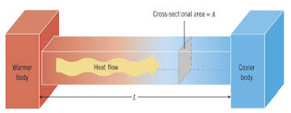

Gambar 2 Aliran panas yang terjadi pada saat konduksi
Jika pada suatu benda terdapat gradien suhu, maka akan terjadi perpindahan energi dari bagian bersuhu tinggi ke bagian bersuhu rendah. Energi berpindah secara konduksi atau hantaran dan laju perpindahan panas itu berbanding dengan gradien suhu normal. Ungkapan kuantitatif ditemperatur dan sifat–sifat medium penghantarnya dinyatakan dalam persamaan Fourier sebagai berikut :
qₓ ꞊ -kA$\frac{dT}{dx}$ ............................... Lit 3 hal 65
Dimana :
Q ꞊ Laju aliran kalor kearah x (watt)
A ꞊ Luas penampang dimana panas mengalir dengan cara konduksi yang harus diukur tegak lurus terhadapap arah aliran panas (m²)
$\frac{ dT}{dx}$꞊ Gradien temperatur kearah x (K.mˉ¹)
K ꞊ Konduktivitas termal bahan (W.mˉ¹.Kˉ¹)
Tanda (-) menunjukkan kenyataan bahwa aliran kalor dengan konduksi terjadi ke arah gradien temperatur yang menurun (Gambar 3).
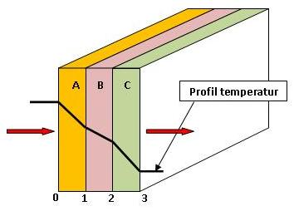
Gambar 3. Profil Temperatur

Konduktivitas termal k adalah sifat bahan dan menunjukkan jumlah panas yang mengalir melintas satuan luas jika gradien suhunya satu. Jadi bahan yang mempunyai konduktivitas termalnya rendah disebut isolator (insulator). Logam (misalnya : tembaga) biasanya merupakan konduktor panas yang baik. Hal ini disebabkan adanya logam kimia yang lebih kuat dari ikatan kovalen dan ikatan inonik serta memiliki elektron bebas dan berasal dari struktur kristal, sedangkan fluida (liquid dan gas) merupakan konduktor yang buruk. Hal ini disebabkan karena jarak antara atom pada gas sangat jarang sehingga dengan adanya tumbukan beberapa atom dapat menurunkan konduksi dan densitas fluida menurun jika konduksi terjadi.
Perpindahan Panas Konveksi
Perpindahan panas konveksi terjadi karena adanya transfer energi dalam bentuk kalor antara suatu permukaan dan fluida yang bergerak diatasnya, transfer energi terjadi karena adanya gerakan molekul secara acak (random) atau karena adanya gerakan fluida (secara mikroskopik).

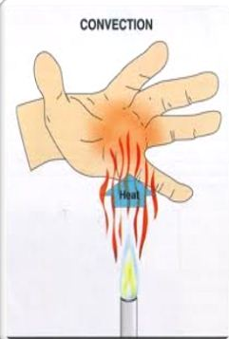

Gambar 4. Perpindahan Panas Konveksi

Fluida pada temperatur T bergerak kecepatan V disekitar permukaan sembarang As. Jika temperatur permukaan Ts ≠ T, maka akan terjadi perpindahan panas kalor secara konveksi.
Fluk kalor lokal : q” ꞊ h (Ts - T∝) ... Lit 3 hal 26
Dimana :
h ꞊ koefesien konveksi lokal
(h berveriasi sepanjang permukaan)
Laju perpindahan kalor total :
q ꞊ q” dAs
Untuk Ts uniform : q ꞊ (Ts - T∝) ∫hdAs
Jika h angka koefisien konveksi rata – rata untuk seluruh permukaan As, terlihat bahwa h bukanlah suatu sifat fisi karena h selalu menyangkut dua zat, yaitu permukaan padat dan fluida, maka fluk kalr terdapat dengan hukum pendinginan Newton yaitu :
q ꞊ h As (T_{s} – T∝) .......................Lit 3 hal 26
atau
q ꞊ h A (Tpadatan – Tfluida)......Lit 3 hal 27
Dalam perpindahan panas konveksi dikenal dua cara perpindahan, yaitu :
- Konveksi paksa
- Konveksi bebas atau alami
Besarnya kalor yang dibutuhkan untuk mengukur temperatur air dapat dihitung dengan rumus :
Q꞊ ṁ . Cp . ΔT ...................... Lit 3 hal 13
Dimana :
Q ꞊ Besar kalor
ṁ ꞊ Massa per satuan waktu
Cp ꞊ Spesifik heat
ΔT ꞊ Beda temperatur
Kehilangan panas pada tangki penampung dapat ditentukan oleh banyak lapisan atau isolasi.
Kerugian temperatur air dengan isolasi ditentukan :
Q ꞊ 2 π (T₁ – T₃) ............. Lit 4 hal 49
In${r2}/{r1}$ + In ${r3}/{r2}$

KA KB
Keterangan :
A ꞊ Stainless Steel ; K ꞊ 19 $w/{m℃}$
B ꞊ Alumunium Foil ; K ꞊ 0,00016 $w/{m℃}$
r₁ ꞊ Hambatan dinding tangki dalam
r₂ ꞊ Hambatan dinding tangki luar
r₃ ꞊ Hambatan alumunium foil

Jenis – Jenis Pemanas Air di Pasaran
1. Pemanas Air Berbahan Bakar Gas
Prinsip kerjanya adalah dengan melewatkan air melalui pipa–pipa ke dalam sebuah tangki yang diisolasi sekelilingnya. Kemudian pada bagian bawah tangki tersebut dibakar dengan menggunakan gas, untuk menghasilkan air panas. Untuk memperluas bidang perpindahan panas biasanya ditambahkan sirip–sirip. Perluasan bidang perpindahan panas diperlukan agar input energi lebih besar sehingga temperatur untuk mempercepat perpindahan panas.
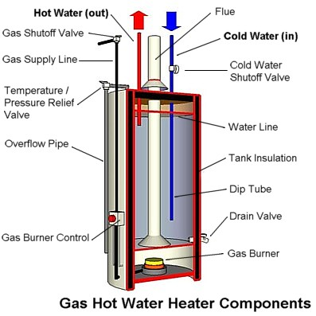
Gambar 5. Pemanas Air Berbahan Bakar Gas

2. Pemanas Air Tenaga Surya
Tipe ini merupakan tipe yang ramah lingkungan karena menggunakan radiasi panas matahari. Prinsip kerjanya adalah dengan memanfaatkan energi radiasi matahari yang diserap oleh absorber, kemudian air panas ditampung di dalam tangki yang diisolasi. Fluida mengalir dengan cara memanfaatkan perbedaan massa jenis air di dalam tangki. Beberapa sistem pemanas telah dilengkapi dengan heater tambahan sehingga dapat memanaskan air walaupun tidak ada sinar matahari. Pemanas air tenaga surya yang paling umum adalah jenis pemanas air tenaga surya plat datar (flat plate solar water heater). Kekurangannya adalah pemasangannya yang lebih rumit (diletakkan diatas atap rumah) dan panas yang dihasilkan akan tergantung dari panas matahari yang ada. Apabila panas matahari yang dibutuhkan tidak cukup untuk memanaskan air yang ada, maka pemanas listrik yang akan bekerja untuk memanasakan air. Jadi dibutuhkan energi listrik tambahan lagi.
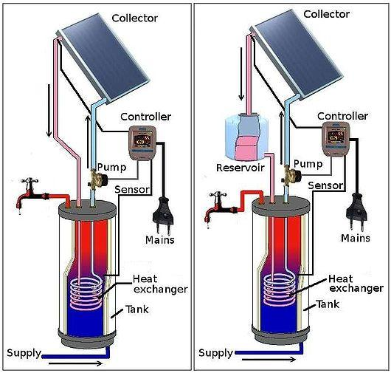
Gambar 6. Prinsip Kerja Pemanas Air Tenaga Surya

3. Pemanas Air Listrik
Tipe ini merupakan pemanas air yang paling penting umum digunakan. Prinsip kerja pemanas air listrik adalah dengan cara mengalirkan air dalam tangki berisolasi yang dilengkapi dengan elemen pemanas yang akan memanaskan air karena adanya arus listrik. Pemanas air listrik dilengkapi dengan adanya thermostat sehingga sistem dapat mati/hidup secara otomatis. Ketika air panas digunakan, supply air akan masuk ke dalam tangki yang menyebabkan turunnya temperatur air panas tertentu tercapai. Kekurangannya adalah dibutuhkan energi listrik yang besar untuk menghasikan panas yang dibutuhkan.
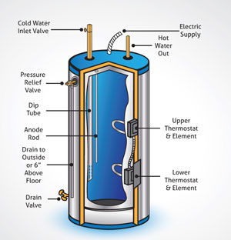
Gambar 7. Pemanas air listrik

Berdasarkan standar temperatur air panas untuk mandi, maka temperatur yang harus dicapai oleh pemanas air listrik adalah 40-45℃. Sesuai jenis pemakaian dan standar temperatur air.

Tabel 1. Temperatur Penggunaan air di rumah tangga
No. | Jenis pemakaian | Temperatur  ℃
1.  2.  3.  4.  5.  6.  7.  8.  9.  10. | Minuman  Mandi : dewasa  Mandi : anak-anak  Pancuran mandi  Cuci muka dan tangan  Cuci tangan untuk pengobatan  Bercukur  Dapur :  Macam-macam keperluan  Pencucian mesin cuci  Pembilasan mesin cuci  Cuci pakaian  Macam-macam pakaian  Bahan sutra dan wol  Bahan linen dan katun  Kolam renang  Cuci mobil | 50-55  42-45  40-42  40-43  40-42  43  46-52  45  45-60  70-80  60  33-49  49-60  21-27  24-30

PENELITIAN

Waktu Penelitian
Waktu yang diperlukan untuk penelitian sampai pengolahan data dan penyusunan laporan adalah selama 4 bulan.

Metode Penelitian
Metode penelitian yang dilakukan dalam penelitian ini adalah dalam bentuk ekperimen, penelitian eksperimen yaitu dimana penelitian dilakukan secara sengaja oleh peneliti dengan cara memberikan treatmen (perlakuan tertentu) terhadap subjek penelitian guna mendapatkan suatu kejadian atau keadaan yang akan diteliti, dan mencatat hal ini, yaitu untuk mengetahui pengaruh temperatur air awal dan akhir terhadap kapasitas tangki heater dan tangki penampung.

Alat dan Bahan
1. Alat
- Flaring tool; berfungsi untuk membuat flare(mengembangkan) ujung pipa, agar pipa dapat disambungkan dengan flare fitting(sambungan pipa dari kuningan yang berulir).
- Pemotong Pipa Tembaga; Proses pemotongan pipa sesuai dengan ukuran diameter pipa dan panjang pipa bisa diatur dengan besar kecilnya pada alat pemotong pipa tembaga.
- Mesin Las Listrik; Untuk membuat rangka pada pompa, pemanas air dan tangki penampungan.
- Wire Thermocouple; digunakan untuk mengukur temperatur air didalam tangki heater dan tangki penampung.
- Display Thermocouple; berfungsi untuk mendisplay/menampilkan suhu yang diukur oleh wire thermocouple dalam derajat celcius atau fahrenheit.
- Clamp Meter; Digunakan untuk mengetahui arus listrik yang digunakan heater.

2. Bahan

- Tangki Heater
Tangki Heater terbuat dari bahan stainless steel, dengan suhu maksimum yang dihasilkan 80, berkapasitas 0,8 ℓ memiliki daya 225 watt. Di dalam tangki heater tersebut terdapat elemen pemanas (heater) sebagai komponen utama heater berfungsi untuk memanaskan air yang ada pada tangki heater. Ketika air mengalir dari tangki penampung menuju tangki heater sensor yang ada pada tangki heater akan memicu elemen pemanas (heater) untuk bekerja, suhu tinggi yang dihasilkan elemen pemanas diserap oleh air yang suhunya lebih rendah, setelah suhu air dalam tangki heater tinggi/maksimal sensor suhu yang ada pada tabung pemanas akan memutuskan arus listrik pada elemen pemanas (heater), pada saat elemen pemanas menyala lampu indikator pemanas menyala dan pada saat elemen pemanas mati lampu indikator pemanas akan mati.
- Pipa Tembaga
Pipa tembaga yang digunakan dalam perancangan alat pemanas air mandi adalah jenis pipa kapiler dengan ukuran pipa tembaga ½ inchi. Pipa ini umumnya digunakan pada AC merupakan bahan penghantar panas yang baik, ringan, mudah disambung dan tahan terhadap karat.
- Pompa Air Listrik
Pompa ini menggunakan sensor otomatis yang bekerja berdasarkan tekanan yang terdapat pada pipa atau saluran air pada keluaran pompa. Spesifikasi Pompa Air Listrik
Merek : EFOS DB – 125 A
Daya : 125 Watt
- Tinggi hisap maks : 9 m
- Tinggi dorong : 24 m
- Tinggi total maks : 33 m
- Kapasitas maks : 30 l/min
- Tangki Penampung
Tangki penampung terbuat dari stainless, tangki penampung memiliki volume 10 dm³ , tangki ini dapat menampung 10 ℓ air. Di desain ulang sehingga memiliki saluran keluar dan saluran masuk air serta saluran untuk mengetahui level air.
- Katup
Katup yang digunakan berukuran ¼ inchi dan ½ inchi
- Shower
Shower adalah alat untuk mandi yang praktis dengan menggunakan shower dapat memanfaatkan air dengan maksimal.
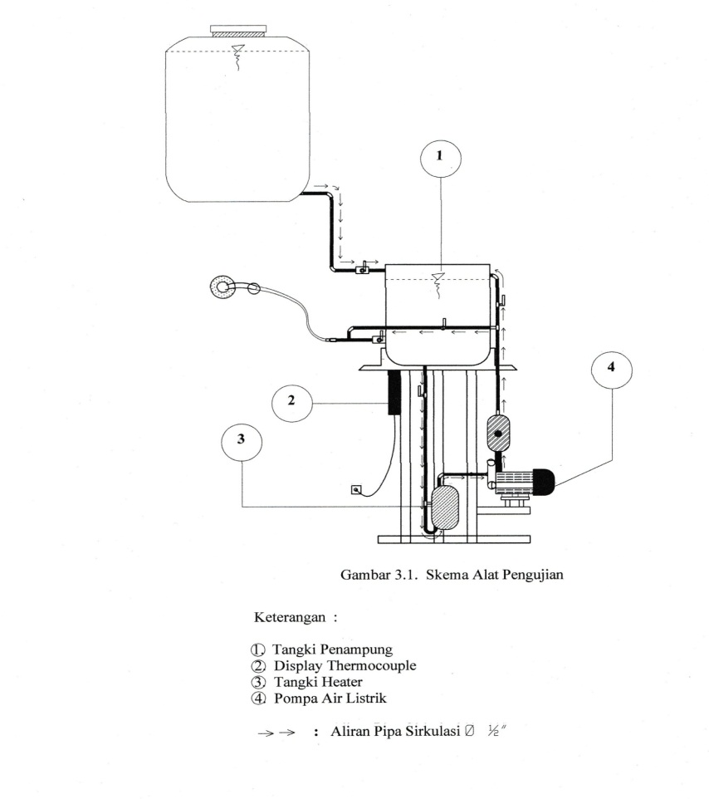
- Isolasi yang dipakai Alumunium foil.

Gambar 8. Instalasi Pemanas Air Mandi menggunakan listrik

Fungsi komponen :
- Tangki penampung berfungsi untuk menampung air panas dari tangki heater.
- Dispaly Thermocouple untuk menampilkan suhu air.
- Thermocouple untuk mengukur suhu air pada tangki heater dan tangki penampung.
- Tangki heater berfungsi untuk memanaskan air.
- Pompa air listrik untuk mensirkulasikan air panas ke dalam tangki penampung.
Heater (tabung pemanas) dispenser berkapasitas 0,8 ℓ dengan daya 225 watt, pipa tembaga berdiameter ½ inci, panjang pipa yang dibutuhkan 2.4 meter, tangki penampungan berkapasitas 10 ℓ air berbahan stainless dan pompa air listrik dengan daya 125 watt berkapasitas 30 ℓ/min.

Prosedur Pengujian
Langkah-langkah yang harus dijalankan dalam pengambilan data pada water heater dengan menggunakan heater listrik adalah :
- Siapkan tangki penampung dan tangki heater yang sudah terpasang thermocouple.
- Mengisi tangki penampung dengan air yang memiliki suhu normal menggunakan gelas ukur sampai 10 liter, sesuai kapasitas tangki penampung.
- Menyalakan heater dan mengatur setting waktu yang sudah terhubung dengan display thermocouple
- Air didalam tangki penampung akan mengalir ke tangki heater, air diproses pemanasan selama 5 menit.
- Kemudian air disirkulasikan kembali kedalam tangki penampung.
- Mencatat secara manual temperatur air pada tangki heater dan tangki penampung dilihat dari display thermocouple setiap 5 menit.
- Mencatat secara manual nilai arus yang dibutuhkan heater listrik dengan menggunakan clamp meter.
- Catat suhu pada tangki heater dan tangki penampung setelah waktu 60 menit, kemudian matikan heater listrik.

Diagram Alir Penelitian
START

Studi Literatur

Persiapan Alat

Proses Pembuatan Alat

Pengujian Pemanas Air

Ya
Analisa Hasil Pengujian
Tidak

Kesimpulan Dan Saran

Gambar 9. Diagram Alir Penelitian

HASIL PENELITIAN

Untuk mencatat hasil dari pengujian maka diperlukan pengumpulan data yang disusun bentuk tabel, sehingga data tersebut dapat tersusun dengan rapi dan memudahkan dalam pembacaan.
Tabel 2. Data Hasil Penelitian.
Waktu ( t )  (Menit) | Temperatur Air Tangki Heater(℃) | Temperatur Air Tangki Penampung(℃)
0 | 27 | 27
5 | 56 | 30
10 | 56 | 31
15 | 58 | 32
20 | 59 | 34
25 | 60 | 36
30 | 62 | 37,5
35 | 63,5 | 39,5
40 | 65,5 | 40,5
45 | 66,5 | 42,5
50 | 68,5 | 43,5
55 | 69,5 | 45
60 | 71,5 | 46,5
Berdasarkan dari tabel diatas dapat disimpulkan bahwa pada saat pemanasan air diperoleh perilaku temperatur kontrol meningkat atau suhu air meningkat terhitung setiap waktu 5 menit sampai 60 menit, sehingga suhu akhir pada tangki penampung 46,5℃.
Kalor yang dibutuhkan untuk memanaskan air dari suhu awal 27℃ menjadi 46,5℃ :
Q ꞊ ṁ . Cp . ∆T ............. Lit 3 hal 13
Dimana : Q ꞊ Kalor yang dibutuhkan
ṁ ꞊ Massa air/satuan waktu
Cp ꞊ Spesifik Heat
∆T ꞊ Beda temperatur
V_{water} ꞊ 10 dm³ ꞊ 0,01m³
ρ_{water} ꞊ 992,1 kg/.m³
Cp ꞊ 4178,3 J/kg.m³
Q ꞊ ṁ . Cp . ∆t ꞊ $\frac{ρ . V}{t}$ . Cp . ∆t
꞊$\frac{\left(992,1{kg}/{m^{3}} x 0,01m^{3}\right)}{3600det}$x 4178,3$J/{kg℃}$x
(46,5-27)℃
꞊ 0,002756${kg}/{det}$ x 4178,3$J/{kg℃}$ x 19,5℃
꞊ 224,550 Joule/det=watt
Laju Perpindahan Panas yang terjadi pada dinding tangki penampung :
Tabung terbuat dari stainless steel dengan K ꞊ 19$w/{m℃}$ . Diameter dalam 10 cm, diameter luar 10,1 cm. Tabung dilapisi dengan alumunium foil setebal 0,1 cm dengan K ꞊ 0,00016 $w/{m℃}$ . Temperatur sebelah dalam tabung 40℃, Temperatur luar alumunium foil 34℃.
Konduktivitas thermal ; K ꞊ 19 $w/{m℃}$ ( Stainless Steel )
Konduktivitas thermal ;
K ꞊ 0,00016 $w/{m℃}$ ( Aluminium Foil)
r₁ ꞊ 10 ${cm}/2$ ꞊ 5 cm ꞊ 0,05 m
r₂ ꞊ 10,1${cm}/2$ ꞊ 5,05 cm ꞊ 0,0505 m
r₃ ꞊ 0,1
cm ꞊ 0,001 m + r₂ ꞊ 0,0515 m
Laju perpindahan panas yang terjadi pada dinding tangki penampung sebagai berikut :
Q = $\frac{2 π L \left( T1-T3\right)}{\frac{\ln{{r2}/{r1}}}{Kst} + \frac{\ln{{r3}/{r2}}}{Kal}}$
Q/L ꞊ $\frac{2 π \left( T1-T3\right)}{\frac{\ln{{r2}/{r1}}}{Kst} + \frac{\ln{{r3}/{r2}}}{Kal}}$
Q/L ꞊ $\frac{2 π \left( T1-T3\right)}{\frac{\ln{{0,0505}/{0,05}}}{19W/{m℃}} + \frac{\ln{{0,0515}/{0,0505}}}{0,00016W/{m℃}}}$
꞊ $\frac{2 . 3,14 \left( 40-34\right)}{\frac{\ln{{0,0505}/{0,05}}}{19W/{m℃}} + \frac{\ln{{0,0515}/{0,0505}}}{0,00016W/{m℃}}}$
꞊ $\frac{37,68}{\frac{2,313}{19} + \frac{0,020}{0,00016}}$
꞊ $\frac{37,68}{125,122}$
Q/L ꞊ 0,30115 $W/m$
Berdasarkan dari tabel dan hasil perhitungan diatas dapat dianalisa bahwa pada saat pemanasan air diperoleh perilaku temperatur kontrol meningkat. Suhu air meningkat 19,5℃ dalam waktu 60 menit, sehingga suhu akhir pada tangki penampung 46,5℃ dan kalor yang dibutuhkan untuk memanaskan air dengan kapasitas air 10 ℓ adalah 224,550 joule/det꞊watt.
Sedangkan laju perpindahan panas yang terjadi pada dinding tangki penampung dengan isolasi alumunium foil setebal 0,1 cm dengan K ꞊ 0,00016 $w/{m℃}$ adalah 0,30115 $W/m$ . Dari tabel diatas dapat dibuat grafik hubungan Antara Waktu Terhadap Temperatur Heater dan Temperatur Penampung.

Gambar 10. Grafik Hubungan Antara Waktu Terhadap Temperatur Heater dan Temperatur Penampung.
Setelah dilakukan pengujian dapat diambil analisa bahwa hasil uji pemanas air menggunakan heater listrik sudah cukup baik dikarenakan tidak mengalami kendala yang begitu berarti pada saat proses pemanas air, Alat ini juga sudah mampu memanaskan dan mengukur suhu air dengan beberapa ukuran yang diinginkan. Yaitu pada suhu ideal untuk mandi 37,5℃ dengan waktu 30 menit, hanya saja kapasitas air yang kurang besar, hanya menggunakan tangki penampung berkapasitas 10 liter air. Namun alat yang digunakan sebagai simulasi. Oleh karena itu untuk diaplikasikan ke rumah tangga, maka kapasitas air pada tangki penampung harus diperbesar dan heater ditambah dengan daya yg lebih besar. Dalam pengujian ini dilakukan proses memanaskan air dengan heater 225 watt dalam waktu 60 menit dapat diperoleh suhu 46,5℃.
Berdasarkan grafik diatas dapat diketahui bahwa terjadi kenaikan temperatur untuk memanaskan air dalam waktu 60 menit dengan temperatur awal 27℃ menjadi 46,5℃. Pada saat pemanasan diperoleh perilaku temperatur kontrol meningkat 19,5℃

SIMPULAN

Berdasarkan hasil pengujian dan perhitungan yang dilakukan pada pemanas air mandi terhadap heater dispenser, maka dapat diambil kesimpulan sebagai berikut:
- Pengujian terhadap pemanas air listrik didapat air panas dengan temperatur akhir pada tangki penampung 46,5℃ untuk pemanasan air selama 60 menit dengan temperatur awal 27℃.
- Kalor yang dibutuhkan untuk memanaskan air dengan kapasitas air 10 ℓ adalah 224,56 joule/det꞊watt.
- Laju perpindahan panas terhadap dinding tangki penampung dengan isolasi alumunium foil setebal 0,1 cm dengan K ꞊ 0,00016 $w/{m℃}$ adalah 0,30115 $W/m$

DAFTAR PUSTAKA

Cengel A. Yunus, “Heat Transfer”, McGraw Hill, Second Edition, Amerika. 2003.

Holman, J.P. “Heat Transfer”, Sixth Edition, McGraw Hill, Ltd. New York. 1988.

Kern, D.Q. “Proses Heat Transfer”, Internasional Student Edition, McGraw Hill Kogakusa, Ltd. New York.

Madagaskar. “Mechanical Engineering”, Study Program. 2003

